Fusillé
Darimont Hubert - 25 ans
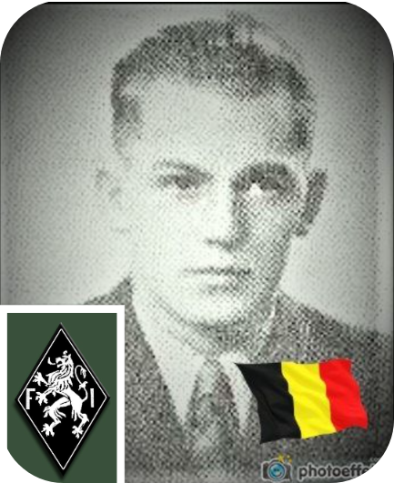
Lieu & date de naissance : Verviers, le 02-03-1919

Profession : Garçon boucher + militaire de carrière aux Gardes Frontières à Henri-Chapelle

Domicile : 11, Place de l’Abattoir – 4800 Verviers

Arrestation le : 28-01-1944 en service commandé et emprisonné à St Léonard, certainement torturé par la Gestapo

Procès le : 07-05-1943 par Le Conseil de Guerre Allemand

Condamnation à mort : 07-05-1943

Lieu & date de décès : Citadelle de Liège le vendredi 12-05-1944 à 06h15 avec 3 autres camarades dont son ami André Lamby

Motif de l'exécution :

Inhumation Cimetière de Verviers – Rue de la cité – 4800 Verviers, le 12-04-1945 Pelouse d’Honneur, chemin 1 – 1er rang, est, 1/2.

Infos : Résistant P.A. - Entrée en résistance le 02-02-1943 , il était caporal.
Prit part à de nombreuses actions punitives et participa à plusieurs actes de sabotage). Acte 49 supp.de 1944 à Verviers.
Dépêche de M. le Ministre de la Défense Nationale décidant que son acte de décès doit porter la mention « Mort pour la Belgique » le 27 août 1951.
Croix commémorative à son nom dans l'enclos des fusillés de la Citadelle de Liège - H53 – 1496

Nom de guerre :

Conjoint : Célibataire mais fiancé à une certaine Rosa

Autopsie 3 balles région cardiaque – 2 sous le sein droit

Dossier allemand n°

